Практическое занятие 9 «Сортировка и фильтрация данных. Объединение электронных таблиц»
Задание 1.

1. В MS Excel организовать таблицу, содержащую записи о сбыте продукции для нескольких продавцов, работающих поочередно в различных районах.

Месяц | Год | Продукция | Продавец | Район | Сбыт (у.е.)
Январь | 2011 | Хлеб | Иванова | Северный | 100
Январь | 2011 | Молоко | Петрова | Южный | 200
Февраль | 2012 | Мясо | Сидорова | Восточный | 150
Февраль | 2011 | Мясо | Сидорова | Северный | 50
Февраль | 2012 | Хлеб | Иванова | Южный | 20
Mapт | 2011 | Молоко | Иванова | Южный | 100
Mapт | 2012 | Молоко | Петрова | Восточный | 50
Mapт | 2011 | Хлеб | Петрова | Восточный | 55
Mapт | 2012 | Мясо | Сидорова | Южный | 120
Mapт | 2011 | Бакалея | Иванова | Южный | 100

2. Выделите любую ячейку внутри таблицы. На вкладке Данные выберите команду Фильтр. После чего выполните следующие задания (каждую полученную таблицу скопируйте на отдельный лист. После каждого поиска следует сбросить настройки фильтра).
3. Осуществите поиск данных о сбыте продукции, произведенном в 2011 году продавцом Ивановой.
4. Осуществите поиск данных о сбыте продукции, произведенном в районе Южный в марте 2012 года продавцом Сидоровой.
5. Осуществите поиск данных о сбыте продукции в районе Южный или Северный не менее 20 условных единиц.
6. Создайте сводную таблицу, где записи о сбыте просуммированы по году и виду реализованной продукции.

Сумма по сбыту | Продукция |  |  |  | Общий итог
Год | Хлеб | Молоко | Мясо | Бакалея
2011 2012
Общий итог

Для создания сводных таблиц используется мастер (на вкладке Вставка выберите команду Сводная таблица). На первом шаге мастера в поле «Диапазон» указать диапазон ячеек, содержащий данные исходной таблицы, т.е. данные всей таблицы, созданной на шаге 1. В этом же окне укажите, куда следует поместить отчет сводной таблицы: на новый или существующий лист. В нашем случае – новый. Нажать кнопку «ОК». На следующем шаге мастера формируется макет сводной таблицы. Для этого необходимо переместить поля (названия столбцов) исходной таблицы в соответствующие области макета. В нашем случае в раздел «Поля столбцов» - Продукция, в «Поля строк» - Год, в «Поля значений» - Сбыт.
Для просмотра итогов сбыта отдельно для каждого продавца добавим поле Продавец в раздел «Поля фильтра».
Постройте сводную таблицу по другим видам группирования данных.
Задание 2.

- Создайте рабочую книгу MS Excel с двумя листами: «Восточная», «Западная». На каждом листе разместите информацию по финансовому отчету туристической компании за 1-4 кварталы. Сохраняете файл под именем «Отчеты».
Восточная
Вид спорта | 1 | 2 | 3 | 4
Рыбалка | 100 | 150 | 100 | 120
Конный спорт | 80 | 100 | 120 | 20
Охота | 50 | 20 | 100 | 25
Теннис | 55 | 40 | 150 | 10
Лыжи | 80 | 0 | 0 | 5
Западная
Вид спорта | 1 | 2 | 3 | 4
Рыбалка | 130 | 50 | 10 | 10
Конный спорт | 180 | 10 | 12 | 20
Охота | 150 | 10 | 10 | 25
Теннис | 55 | 50 | 150 | 100
Лыжи | 10 | 0 | 0 | 15

- Создайте новую рабочую книгу MS Excel, разместите информацию по финансовому отчету туристической компании за 1-4 кварталы. Сохраняете файл под именем «Отчет Юг».
Южная
Вид спорта | 1 | 2 | 3 | 4
Рыбалка | 10 | 15 | 10 | 12
Конный спорт | 8 | 10 | 12 | 20
Охота | 5 | 2 | 10 | 25
Теннис | 5 | 4 | 15 | 10
Лыжи | 100 | 0 | 0 | 5

- Проведите консолидацию данных на листе «Итоги»:
- по сумме значений;
- по среднему значению;
- по сумме значений со связью с исходными данными.
Создайте в файле «Отчет Юг» новый лист и назовите его «Итоги».
Для осуществления консолидации используется команда Консолидация на вкладке Данные.
В появившемся окне в списке «Функция» выберите нужную функцию (сумма, среднее, количество и т.д.). В области «Ссылка» последовательно указывается диапазон ячеек, содержащий данные каждой таблицы. Диапазон может принадлежать разным листам текущей книги или других файлов – структура диапазонов должна быть одинаковой!. Для добавления диапазона в список диапазонов следует выделить соответствующую таблицу вместе с заголовками строк и столбцов, а затем, используя кнопку «Добавить», организовать список необходимых диапазонов. Удалить ошибочно добавленный диапазон можно с помощью кнопки «Удалить», предварительно выделив его в списке. Далее установить флажки «Подписи верхней строки» и «Значения левого столбца». При необходимости можно установить флажок параметра «Создавать связи с исходными данными».

Практическое занятие 10 «Построение сводной таблицы с вычисляемым полем»

Задание: Построить сводную таблицу расчета месячной зарплаты при повременной оплате труда.

Технология работы.

- В MS Excel создайте таблицу с данными согласно образцу.

ФИО | Табельный номер | Профессия | Разряд работающего | Тариф | Льгота
Иванов | 1237 | упаковщик | 3 | 5,76 | 1
Ильин | 1239 | упаковщик | 5 | 6,79 | 1
Котов | 1235 | весовщик | 5 | 4,95 | 2
Крылов | 1238 | грузчик | 5 | 5,26 | 1
Павлов | 1236 | весовщик | 4 | 4,38 | 2

- Установите курсор в любое место списка исходных данных.
- Выполнить команду Сводная таблица на вкладке Вставка.
- Укажите диапазон ячеек для построения сводной таблицы (данные исходной таблицы), месторасположение сводной таблицы – новый лист.
- Сформируйте макет сводной таблицы:
Столбец – ФИО;
Строка – Разряд работающего;
Значения – Тариф.
Фильтр – Профессия;

Должна получиться следующая таблица:

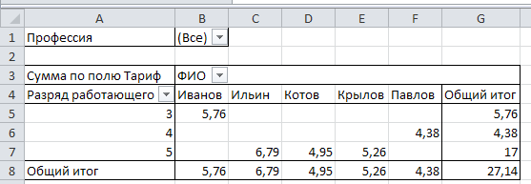

- Установить курсор в область сводной таблицы. На панели инструментов Сводные таблицы нажать кнопку Сводная таблица, выбрать команду контекстного меню Формулы, Вычисляемое поле. Создать новое вычисляемое поле.
Имя поля – Зарплата.
Формула = Тариф*168;
После этого нажать кнопку Добавить, затем OK.

- Установить курсор в область сводной таблицы. На панели инструментов Сводные таблицы нажать кнопку Мастер сводных таблиц. В окне мастера на третьем шаге нажать кнопку Макет:
- убрать из области Данные поле Сумма по полю Тариф;
- нажать кнопку ОК;
- нажать кнопку Готово.
- Установить курсор в области сводной таблицы на поле Сумма по полю Зарплата.
- На панели инструментов Сводная таблица нажать кнопку Параметры поля:

- Изменить имя поля - Месячная зарплата;
- Выбрать формат поля - Денежный;
Нажать кнопку ОК.

- На панели инструментов Сводные таблицы нажать кнопку Мастер сводных таблиц. Используя кнопку Макет, поле ФИО переместить в область «Строка», а поле Разряд работающего в область «Столбец». Результирующая таблица будет иметь вид, представленный ниже.

Профессия | (Все)
Месячная зарплата | Разряд работающего
ФИО | 3 | 4 | 5 | Общий итог
Иванов | 967,68р. | 0,00р. | 0,00р. | 967,68р.
Ильин | 0,00р. | 0,00р. | 1 140,72р. | 1 140,72р.
Котов | 0,00р. | 0,00р. | 831,60р. | 831,60р.
Крылов | 0,00р. | 0,00р. | 883,68р. | 883,68р.
Павлов | 0,00р. | 735,84р. | 0,00р. | 735,84р.
Общий итог | 967,68р. | 735,84р. | 2 856,00р. | 4 559,52р.

Практическое занятие 11 «Использование абсолютной и относительной адресации, условное форматирование, сводные таблицы»

- Откройте файл Price.xls. Обратите внимание на структуру рабочей книги: количество и содержание листов. На листе «Цены» приведены цены на продукцию различных компаний (номенклатура изделий общая).
- На листе «Скидки на электроды» представлены скидки на этот вид продукции по различным производителям в течение года. Размер скидки устанавливается на каждый месяц для каждой компании.
- Необходимо заполнить таблицу товаров со скидками (лист «Скидка на электроды»). Для этого необходимо использовать абсолютные ссылки.
- Следует помнить о том, что сортировка данных не приводит к автоматической корректировке формул, поэтому ее использование после формирования расчетных листов недопустимо!!!
- Первоначально необходимо отсортировать исходную таблицу по следующим критериям: Продукт, Производитель, Марка, Упаковка, Диаметр.
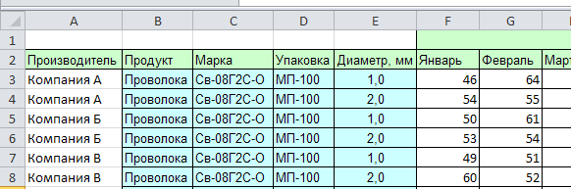

- Перейдем на лист «Скидки на электроды». Рассчитаем цену с учетом скидки для первого товара первого производителя в январе: в ячейку D4 записываем формулу «=Цены!F9*(1-D3)». При копировании формул Excel автоматически изменяет параметры строк и столбцов, участвующих в формуле – относительная адресация. Для того чтобы зафиксировать какое-либо значение и не изменять адрес ячейки, участвующей в формуле при копировании, используется знак $ - абсолютные ссылки. Он может быть указан перед номером строки или столбца, в зависимости от того, какие значения необходимо зафиксировать ($F$3 – при копировании формулы ссылка всегда будет указывать на ячейку F3, $F3 – при копировании формулы ссылка всегда будет указывать на столбец F, а номер строки будет изменяться, F$3 – при копировании формулы ссылка всегда будет указывать на строку с номером 3, а имя столбца будет изменяться). В нашем случае формула должна выглядеть так: «=Цены!F9*(1-D$3)».
- Скопируйте формулу для остальных товаров данного производителя
- Заполните остальные таблицы.
- Используя команды условного форматирования определите по каждому виду продукции по две наибольшие и наименьшие цены.
Для этого, используя клавишу CTRL выделите строки, относящиеся к продукции определенной марки и диаметра разных производителей, например, строки, относящиеся к электродам марки МР-3 с диаметром 5,0 мм.
На вкладке Главная в группе Стили выберите команду Условное форматирование → Создать правило. В открывшем окне выберите тип правила (Форматировать только первые или последние значения).
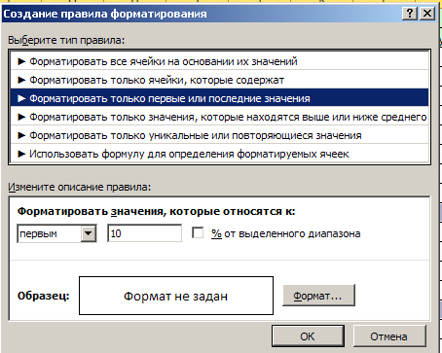
Измените описание правила следующим образом: Форматировать значения, которые относятся к первым 2. Измените формат, установив заливку ячеек зеленым цветом. Подобным образом создайте правило для минимальных значений.
- Отформатируйте различными способами остальные виды продукции (больше/меньше определенного значения, выше/ниже среднего, повторяющиеся значения…).
- Постройте сводную таблицу по следующему образцу:
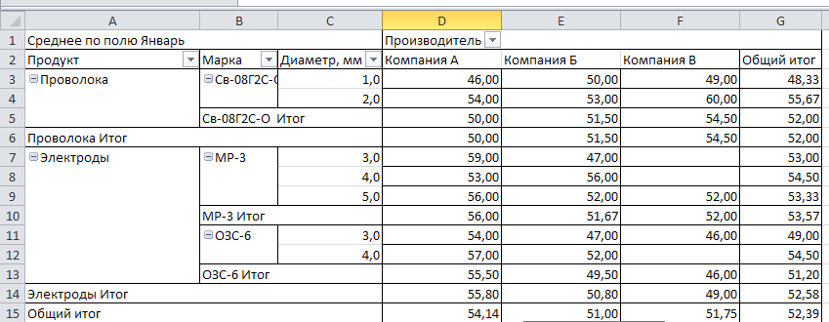

Определим по каждому виду продукции минимальные и максимальные цены в январе. Выделим значения в строке 3, в столбцах D-F. Используя условное форматирование, сделайте заливку красным цветом для минимального значения и зеленым – для максимального.
Используя команду Формат по образцу (), скопируйте форматирование для остальных строк сводной таблицы.

- Постройте подобные сводные таблицы для остальных месяцев.

Практическое занятие 12 «Поиск данных во внешней таблице»

Пусть имеется прайс-лист на продукцию. Необходимо вести журнал регистрации продаж, включающий в себя следующие сведения: Покупатель, Продукция, Количество, Дата заключения договора, Контрольный срок оплаты, Цена, Стоимость, Дата оплаты. Поле Цена должно формироваться из имеющегося прайс-листа.

- Подготовим прайс-лист: таблица не должна содержать объединенных ячеек, пустых строк, поля, по которым будет осуществляться поиск должны иметь одинаковый формат, сама таблица должна быть отсортирована!
- Откройте файл lincoln-price.xls. Удалите столбец В. Снимите объединение ячеек в заголовках. Выделите всю таблицу вместе с заголовками и отсортируйте по возрастанию поля «Артикул». Удалите лишние строки.
- Создайте новую рабочую книгу :Журнал.xls.

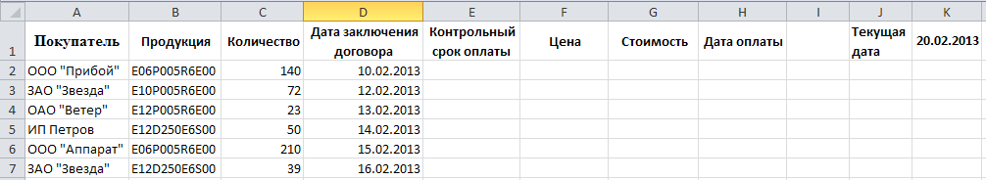

В ячейке К1 вставим текущую дату, используя функцию СЕГОДНЯ.

- Заполните столбец Контрольный срок оплаты. Он вычисляется следующим образом: к дате заключения договора прибавляется 7 дней.
- Поле «Цена» заполним значениями из прайс-листа, воспользовавшись функцией ВПР. Данная функция ищет значение в крайнем левом столбце справочной таблицы и возвращает значение ячейки, находящейся в указанном столбце той же строки.

=ВПР(B2;'[lincoln-price.xls]Ultramag SG2 безНДС 18.04.11'!$A$8:$C$27;3;0)
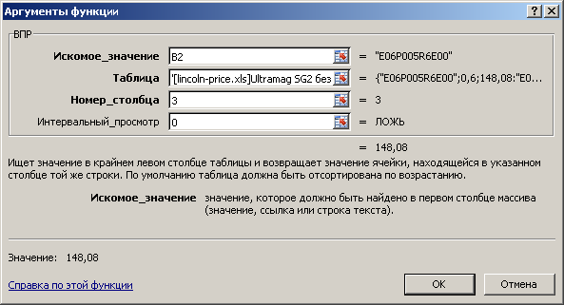
- Заполните столбец «Стоимость».
- Заполним столбец «Дата оплаты» следующими значениями (для первый трех строк): 16.02.2013 20.02.2013 20.02.2013. Обратите внимание, что ЗАО "Звезда" пророчило платеж.
- С помощью условного форматирования, выделим зеленым шрифтом оплату, произведенную в срок, красным – просроченную. Для ячейки H2 создайте правила: 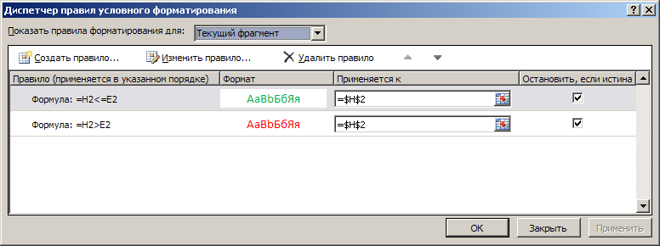
- Скопируйте формат для остальных ячеек столбца «Дата оплаты».
Добавим столбец «Напоминание», который будем заполнять в том случае, если требуется напомнить о необходимости проведения оплаты. Напоминание будет показываться, если оплата еще не произведена, и срок оплаты уже наступил или даже прошел. Для этого используем функцию
=ЕСЛИ(И(H2="";E2<=$L$1);"Напомнить";"") 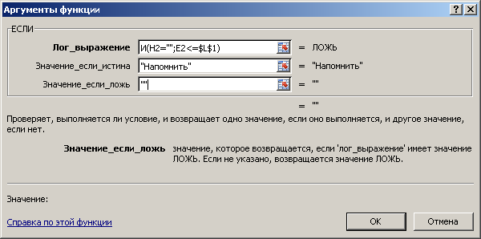
Логическое выражение условия содержит логический оператор И, который говорит о том, что оба условия должны выполняться одновременно (оплата не произведена и срок оплаты наступил или прошел).

- Каждый раз при изменении данных в прайс-листе автоматически будут происходить изменения в зависимых таблицах.

